**其他打卡项目（此处只取代表性图片，附上总页数）**

1. **法语词汇学习*50个**

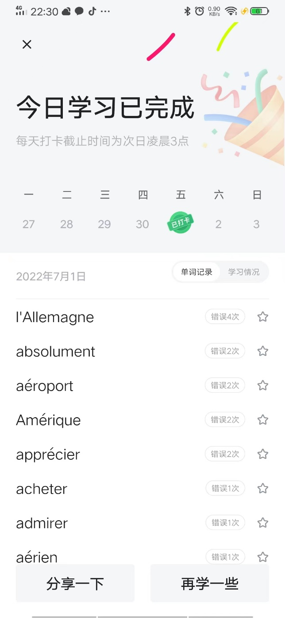

1. **张培基散文*3篇**

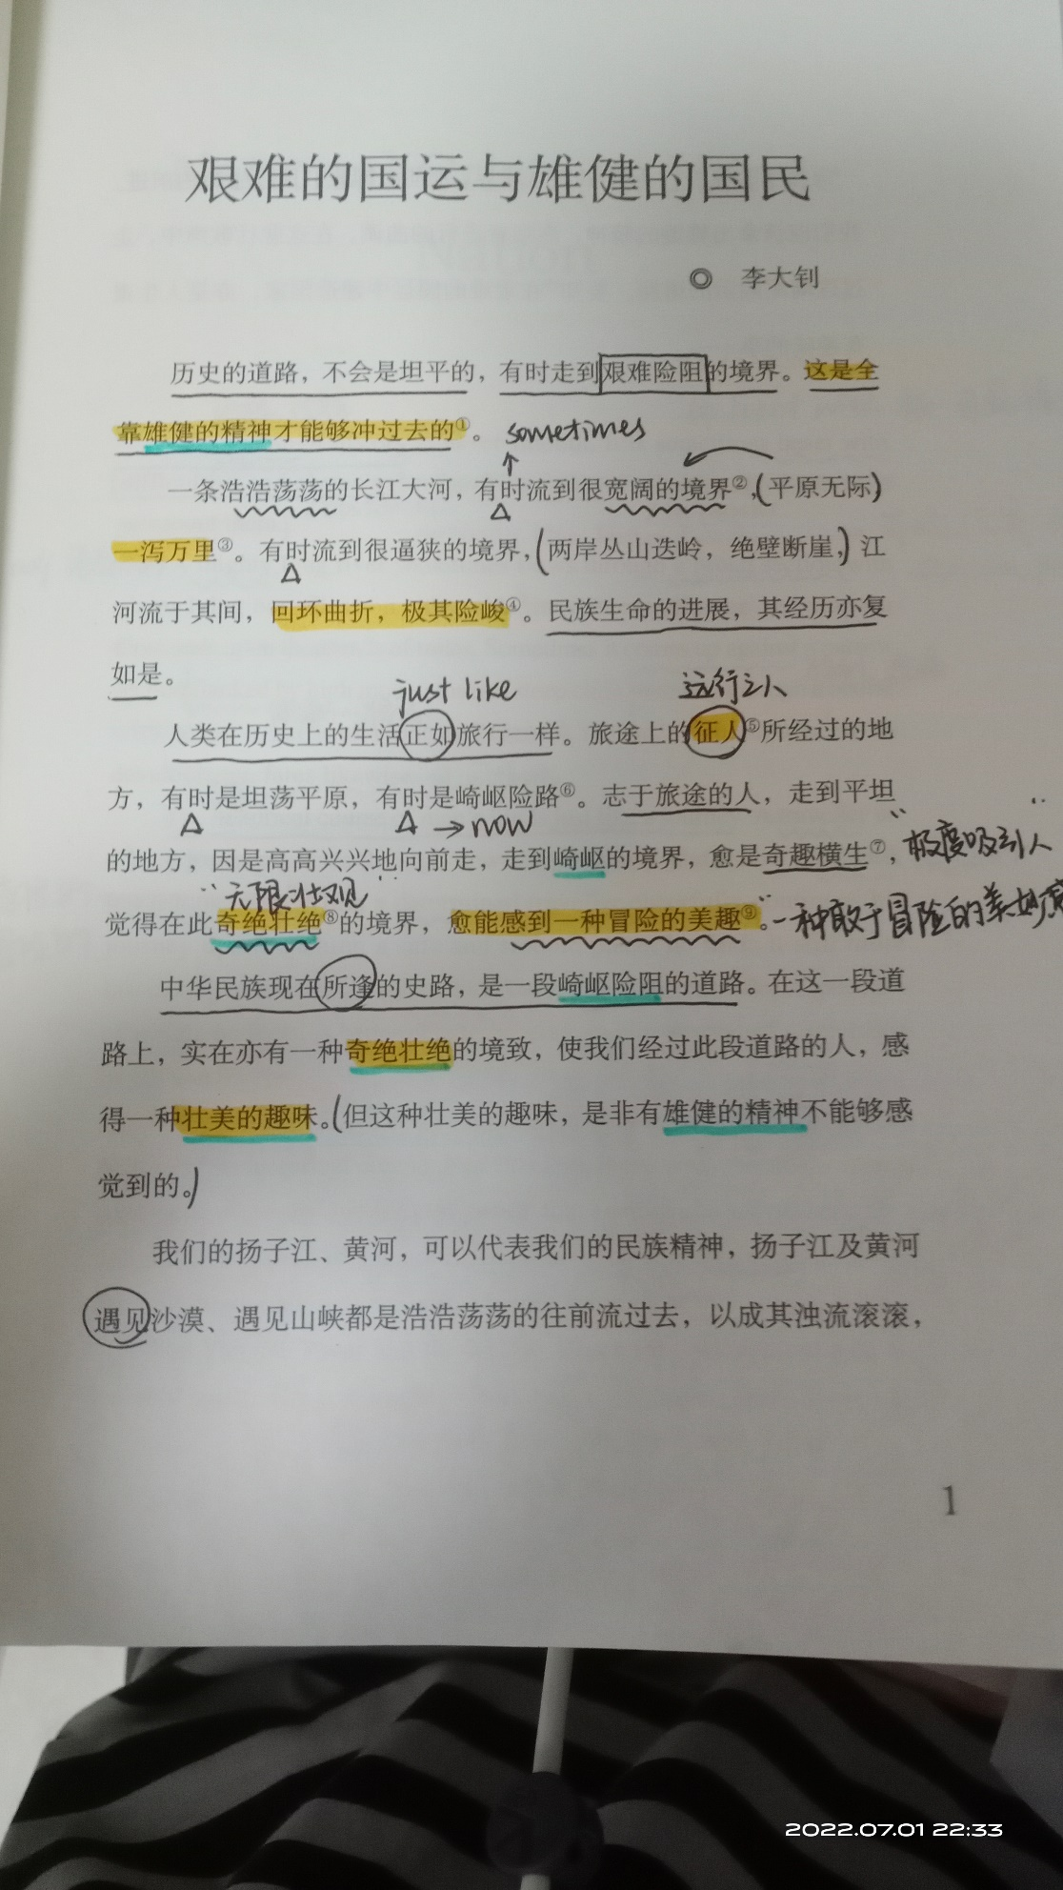

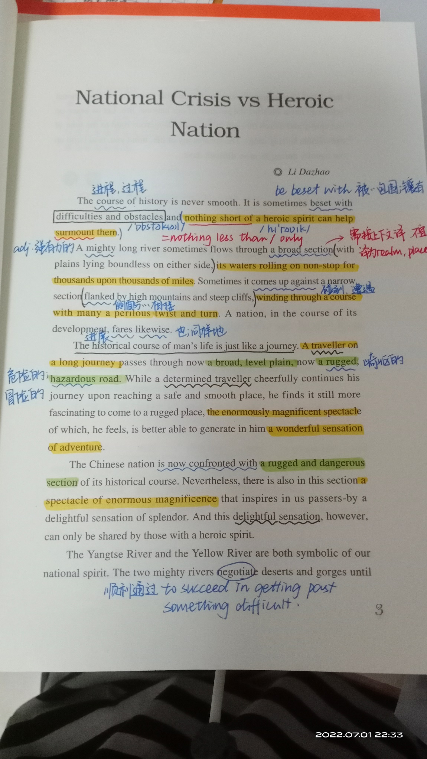

1. **政治学习&刷题*1.1（好久没碰，错的有些多）**

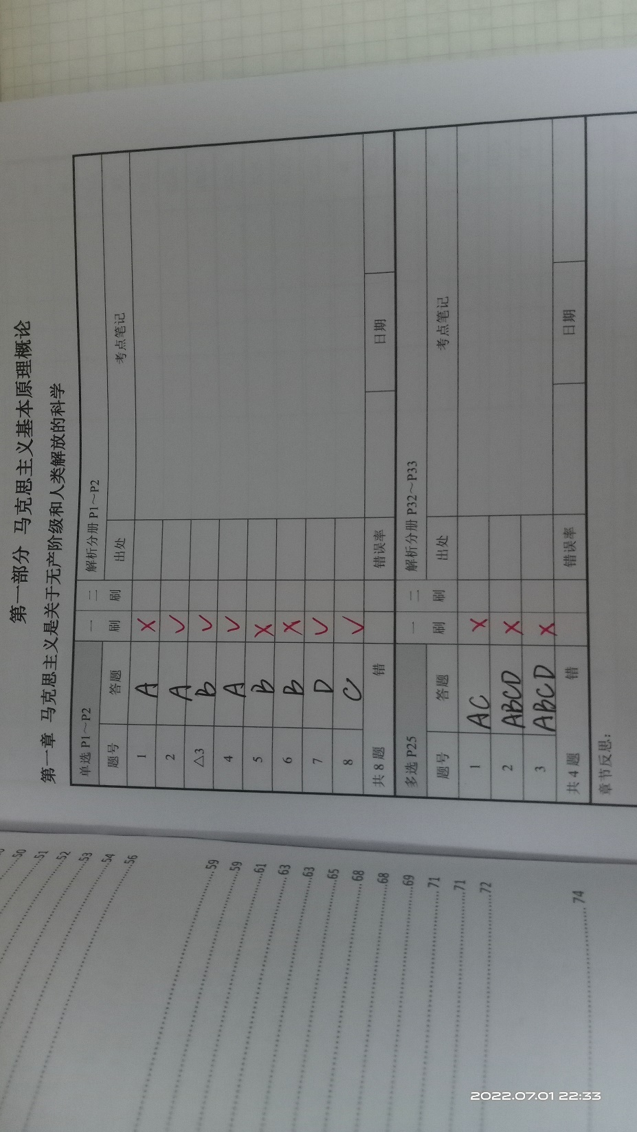

1. **词汇总结*5面**

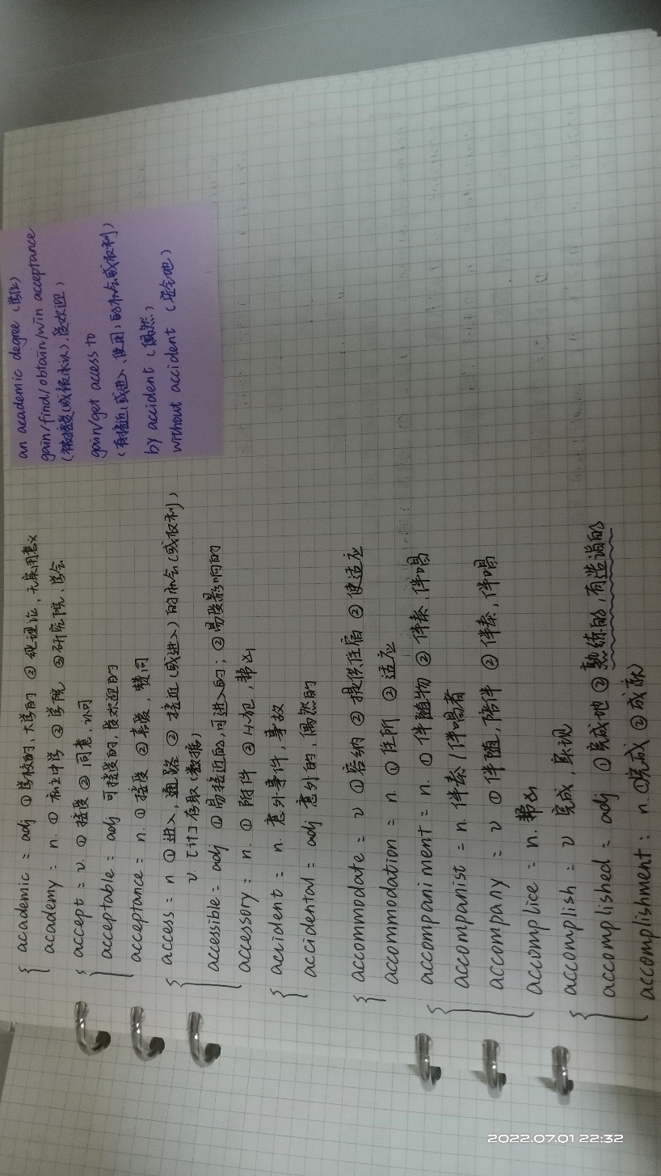

1. **英语语法查漏（专八改错）*62题**

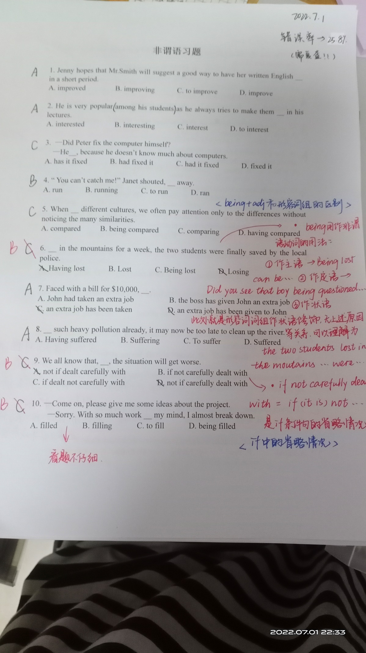

补充说明：新加了这种形式，一时没提前准备好，所以花费了一点时间去整理；今天上传时间有些晚了，之后我再看怎样可以节省时间，提高效率。